## **✨Automação de Backup FortiGate para Servidor FTP✨**

Este guia detalha como configurar uma **automação no FortiGate** para iniciar um processo de **backup semanal** que será enviado para o seu **servidor FTP**.

### **1. Acessando a Automação no FortiGate ⚙️**

* **Onde ir:** Primeiramente, acesse a área de automação no seu FortiGate.
* **Caminho:** Navegue até **Security Fabric > Automation > Stitch** (na parte superior da tela).

### **2. Criando uma Nova Automação ✨**

* **Ação:** Agora, vamos criar uma nova automação para agendar o seu backup.
* **Clique em:** **CREATE NEW**.
* 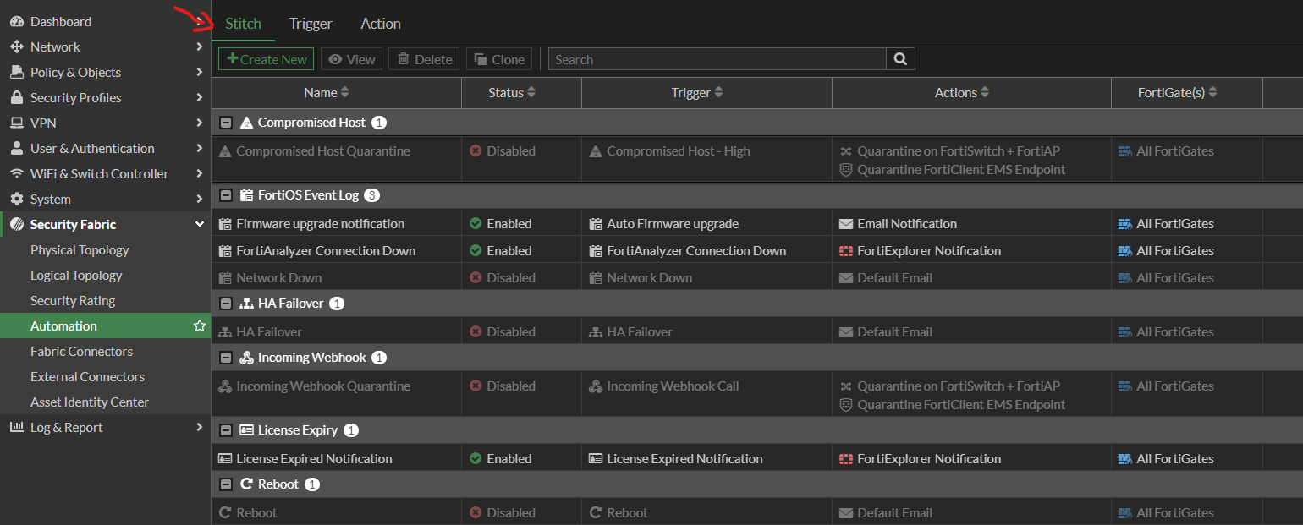

### **3. Configurando o Nome da Automação e o Gatilho (Trigger) 🏷️**

* **Nomeando:** Dê um **NOME** para a sua automação. Escolha algo descritivo, como "Backup_Semanal_FTP".
* **Próximo passo:** Em seguida, clique em **ADD TRIGGER**.
* 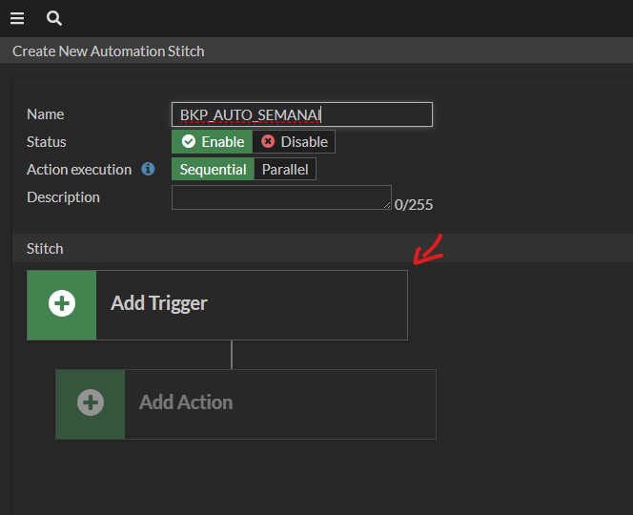

### **4. Adicionando o Gatilho de Agendamento (Schedule) ⏰**

* **Qual trigger?** Vamos definir quando a automação será executada.
* **Clique em:** **CREATE**.
* **Escolha:** A opção **SCHEDULE**.
* 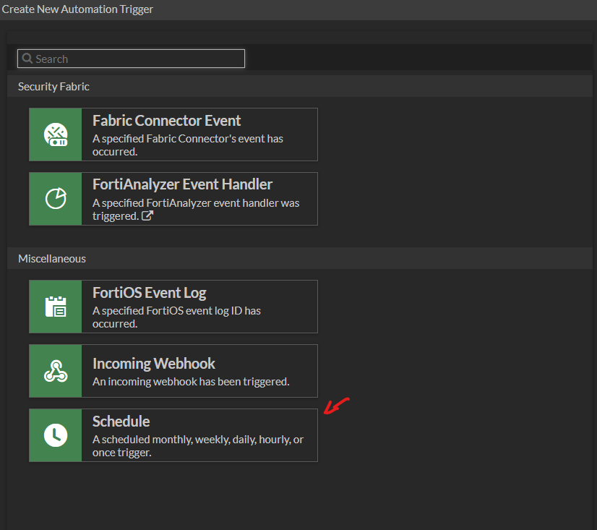

### **5. Definindo a Regra de Tempo 🗓️**

* **Configuração:** Configure a regra de tempo para que a automação seja executada **semanalmente** no dia e horário desejados. Por exemplo, todo domingo às 02:00 da manhã.
* **Lembre-se:** Pense no melhor horário para o seu ambiente, evitando picos de uso.
* 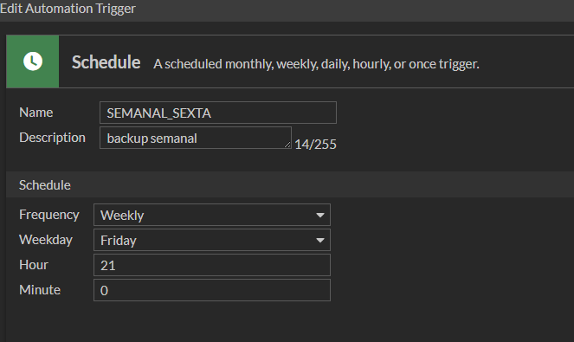
* **Finalizando:** Após configurar, clique em **OK** e depois em **Apply**.

### **6. Adicionando a Ação (Action) da Automação 🛠️**

* **O que fazer:** Agora, vamos definir o que a automação fará.
* **Clique em:** **ADD ACTION**.
* 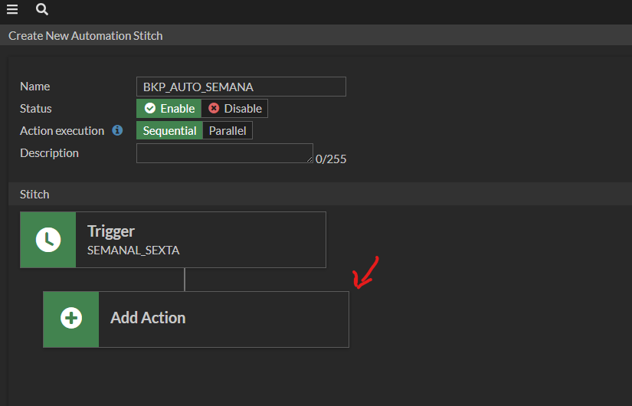

### **7. Criando o Script CLI 📝**

* **Tipo de ação:** Vamos criar o script CLI que será executado para iniciar o backup.
* **Clique em:** **CREATE**.
* **Escolha:** A opção **CLI SCRIPT**.
* **Nomeando o script:** Dê um **NOME** para o script (ex: "Script_Backup_FTP").

#### **🔑 Copie e Cole o Script CLI 📋**

**Lembre-se de adaptar o script para as suas necessidades específicas de backup para o servidor FTP.**

Snippet de código

execute backup config ftp FGT_SEAD_%%date%%.conf FTP_IP usuario_ftp senha_fpt

**#OBS**

**ALTERE OS PARÂMETROS;**

1. FTP_IP (endereço IP do seu servidor FTP)
2. usuario_ftp (utilize o usuario do seu ftp) (caso possua)
3. senha_fpt (utilize a senha do usuario ftp) (caso possua)

### **8. Definindo o Perfil de Administrador 👤**

* **Permissão:** Em **Administrator profile**, selecione **SUPER_ADMIN**.
* **Importante:** Isso garante que o script terá as permissões necessárias para ser executado sem problemas.
* 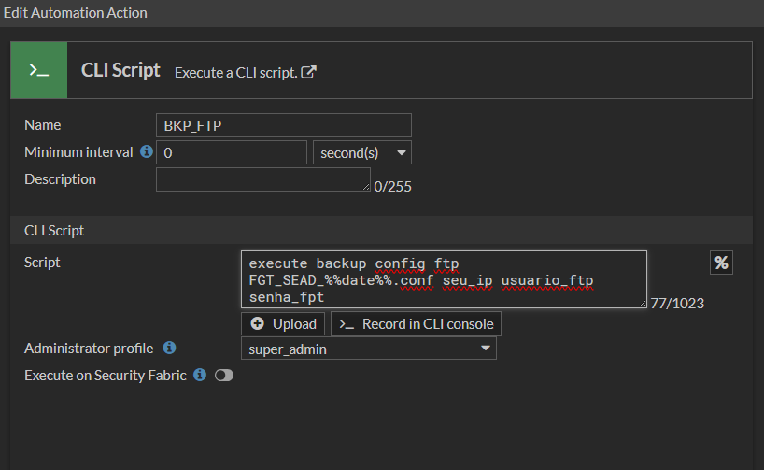
* **Salvando:** Depois de adicionar o script e o perfil, clique em **OK** para salvar tudo.

### **9. Verificando a Automação Criada ✅**

* **Onde ver:** De volta à aba **Security Fabric > Automation**, você verá a sua nova automação listada.
* **Confirme:** Verifique se o nome e os detalhes correspondem ao que você configurou.

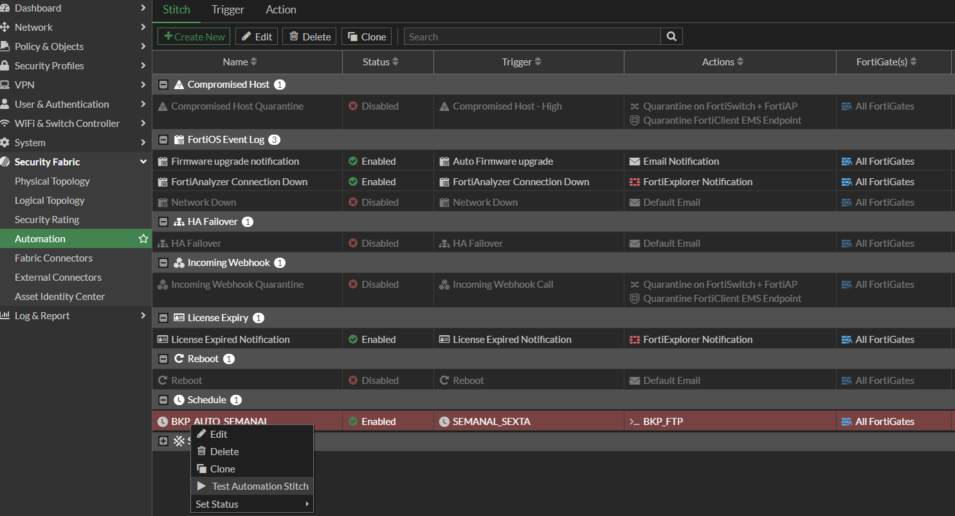

### **10. Testando a Automação 🧪**

* **Hora do teste!** Para garantir que tudo funciona como esperado, vamos testar a automação.
* **Como testar:** Clique com o **botão direito** na automação e selecione a opção **Test**.
* **Atenção:** Observe qualquer mensagem de erro que possa aparecer durante o teste.

### **11. Verificando o Backup no Servidor FTP 📂**

* **Confirmação final:** Após o teste, acesse o seu servidor FTP e verifique se o arquivo de backup foi gerado e enviado corretamente.
* **Exemplo:** Ele deve aparecer de forma similar ao exemplo abaixo:
* 